ROTINA DO TRABALHO PEDAGÓGICO PARA SER REALIZADA EM CASA (MII-A) - Profª Lídia
> Data: 07/12 a 11/12 de 2020
Creche Municipal “Maria Silveira Mattos”
SEGUNDA-FEIRA | TERÇA-FEIRA | QUARTA-FEIRA | QUINTA-FEIRA | SEXTA-FEIRA
**MATERNAL II-A  * COORDENAÇÃO VISOMOTORA  - *Objetivo: Estimular a atenção, compreensão de espaço, concentração, coordenação motora fina e visual, movimentos de pinça e paciência.  *Materiais;  - Escorredor de macarrão ou caixa organizadora;  - Macarrão espaguete.  *Desenvolvimento:  - Primeiro faça uma demonstração para criança. Pegue o macarrão e coloque em um dos buraquinhos do escorredor, depois peça para a criança fazer sozinha. A atividade termina quando não tiver nem um buraquinho vazio.  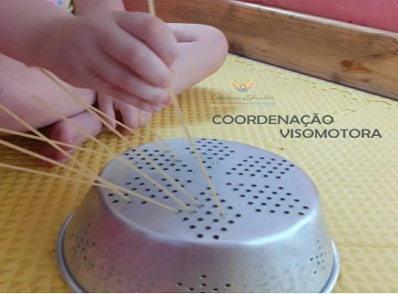  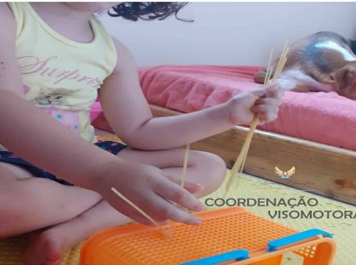 | **MATERNAL II-A  *CONFECÇÃO DE UMA GUIRLANDA  *Objetivo: Estimular a criação artística.  *Materiais:  - Folha sulfite ou de caderno sem uso;  - Tinta guache verde e vermelha;  - Pincel ou esponja de lavar louça (usar o lado amarelo).  *Desenvolvimento:  - Primeiro você adulto, deve fazer um laço na parte superior da folha, como na foto abaixo, depois dê o pincel ou esponja e a tinta vermelha para criança pintar o laço. Deixe secar. Então pinte o pé direito da criança com tinta guache verde e carimbe na folha, logo após repita o processo com o outro pé, ou se preferir, pinte o mesmo pé novamente. Depois que secar, deixe a criança enfeitar um cantinho de sua preferência com sua arte.  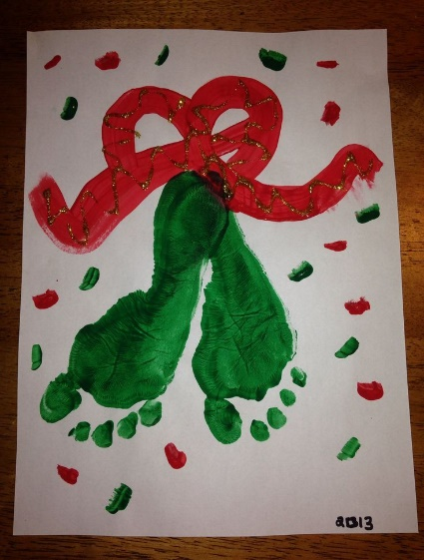 | **MATERNAL II-A  *PEGA O RABO DA RENA  *Objetivo: Desenvolvimento da coordenação motora global.  *Materiais:  - Tiras de papel ou meia.  *Desenvolvimento:  - Coloque a tira de papel ou meia na parte de trás da roupa das crianças e adultos que forem brincar. A brincadeira consiste em pegar o rabinho dos participantes, mas não deixar que peguem o seu. Vence a brincadeira, quem perder o rabinho por último.  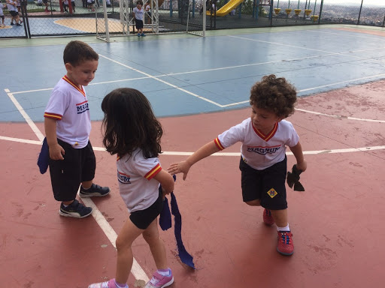 | **MATERNAL II-A  *História contada: O Melhor Natal de Sempre (Gravada pela Professora LÍDIA)  (A história será disponibilizada no grupo)  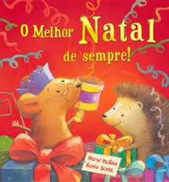 | **MATERNAL II-A  *TÁ QUENTE, TÁ FRIO  *Objetivo: Conhecer os espaços da casa, desenvolver a escuta e atenção.  *Materiais:  - Brinquedo escolhido pela criança.  *Desenvolvimento:  - Um participante esconde o brinquedo, enquanto os outros fecham os olhos. Quando falar “pronto” todos podem olhar e sair para procurar o brinquedo. O que escondeu vai alertando, conforme a distância que estiverem do esconderijo: Está quente (quando estiver próximo), está frio (quando estiver se distanciando do brinquedo), está queimando (quando estiver bem perto de encontrar). Quem encontrar o brinquedo será o encarregado de esconder o brinquedo na repetição da brincadeira. Coloque um adulto para ajudar a criança quanto as regras do tá quente, tá frio...  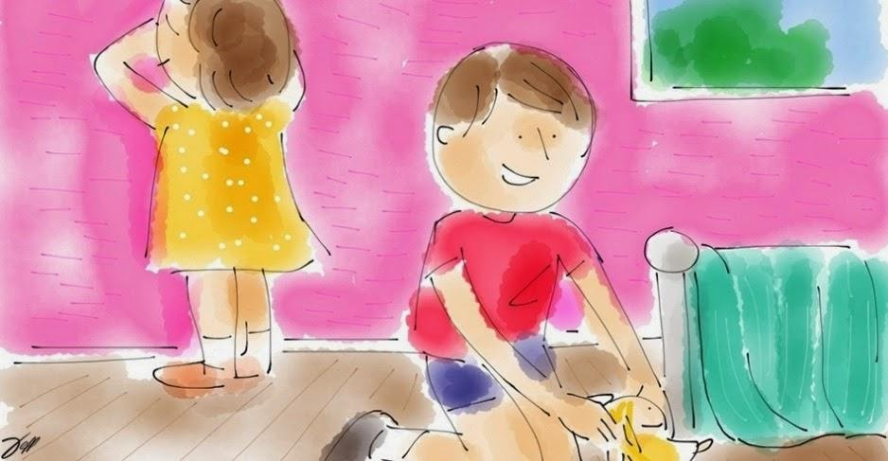
Não esqueçam de registrar as atividades com fotos ou vídeos e mandar para a professora.

